**第五单元跟踪检测卷**

一、认真填空。(第13题3分，其余每空1分，共21分)

1.＝8÷(　　　)＝4 ∶(　　　)＝(　　　)%＝(　　　 )成

2．(　　)千米的60%是3.6千米；比70吨少30%是(　　　)吨。

3．甲数是乙数的4倍，乙数比甲数少(　　)%，甲数比乙数多(　　　)%。

4．石家庄一游乐场的门票为70元，“十一”期间八折优惠，优惠(　　　)%，现价为(　　　)元。

5．有10 千克鲜木耳，含水量是98%，经过高温烘干后木耳的质量是 (　　)千克。

6．一种蜂蜜水的浓度是15%，300克蜂蜜水中含蜂蜜(　　)克。

7．爸爸今年一月份把20000元存入银行，定期二年，如果年利率是2.10%，那么到期时他一共可取回(　　　)元。

8．金龙饭店今年一月份的营业额中应纳税的部分是20万元，按规定要缴纳3%的增值税，那么这个饭店一月份需缴纳增值税(　　)元。

9．明明买了一本《哈利波特》，他第一天看了全书的30%，第二天看了全书的40%，还剩90页没有看，这本书一共有(　　　)页。

10．打一份6000字的稿件，李老师需要50分钟，张老师需要40分钟，张老师的速度比李老师快(　　　)%。

11．在一张长方形纸上剪下一个最大的三角形，三角形面积占长方形面积的(　　)%。

12．一种衣服的单价是34元，比去年同期降价一成五。去年同期这种衣服的单价是(　　)元。

13．把下列各数按从小到大的顺序排列起来。

三三折　　33.3%　　0.34　　三成五

(　　　　　　　　　　　　　　　　　　　　　)

二、公正判断。(对的打“√”，错的打“×”)(每题2分，共10分)

1．三成五就是十分之三点五，改写成百分数是3.5%。 (　　)

2．50米的30%与30米的50%相等。 (　　)

3．*b*的70%等于*a*的50%，那么*b*大于*a*(*a*、*b*均不为0)。(　　)

4．甲数比乙数少30%，则乙数比甲数多30%。 (　　)

5．本金×利率＝利息。 (　　)

三、仔细选择。(将正确答案的字母填在括号里)(每题2分，共10分)

1．8月份生产产量比7月份多，就是(　　)。

A．8月份的产量是7月份的102%

B．8月份的产量是7月份的120%

C．7月份的产量比8月份少20%

2．男工的25%等于女工的30%，那么男工人数和女工人数相比，(　　)。

A．男工人数多　 B．女工人数多　　　 C．一样多

3．一根2米长的绳子，第一次剪下它的60%，第二次剪下0.5米，(　　)剪下的绳子长。

A．第一次 B．第二次 C．两次一样长

4．一种录音机，每台售价从220元降低到120元，降低了百分之几？正确列式是(　　)。

A．120÷220 B．(220－120)÷120 C．(220－120)÷220

5．一支钢笔的原价是50 元，先提价20%，再降价20%，现价是(　　)。

A．50元 B．40元 C．48元

四、细心计算。(共37分)

1．直接写出得数。(9分)

90%×90＝　　　 56÷7%＝　　　　 200÷20%＝

0．6÷3%＝ 2000×3.15%＝ 0.72÷6%＝

20×35%＝ 1.5÷50%＝ 70×(1－85%)＝

2．解方程。(12分)

*x*＋40%＝1.3　　　　　　 1－*x*＝

*x*＋24%*x*＝13.2 74－40%*x*＝34

3．脱式计算。(16分)

2．5×32%×125　　　　　 ×89＋60%×11

45%×5.75＋3×＋0.45× ÷1.2

五、解决问题。(共22分)

1．小亮从图书馆借了一本《海底小纵队》，第二天看了30页，比第一天多看了6页，第二天比第一天多看了百分之几？(5分)



2．某景区在今年“十一”黄金周期间共接待游客30万人，比去年增加50%，去年接待游客多少万人？(5分)

3．下面是一张银行定期储蓄存单。(5分)



4．李先生在市区以每平方米15000元的价格买了一套128平方米的住房。9月7日开发商通知他可以办理房屋产权证了，但是在办理房屋产权证之前需要缴纳相关的费用，并为他出示了一张相关的费用清单，你能帮李先生算一算他一共需要缴纳多少费用吗？(7分)

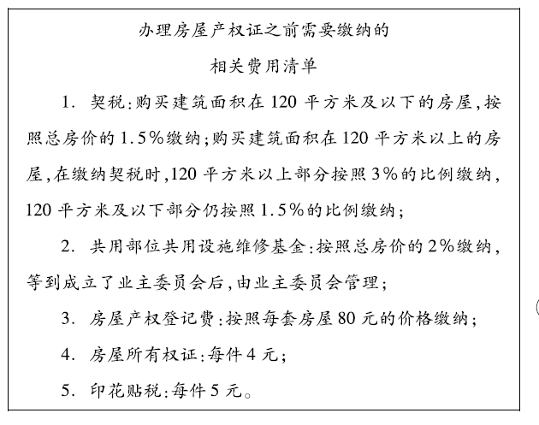

附加题：(10分)

把一个正方形的一边减少20%，另一边增加2米，得到一个长方形。这个长方形与原来正方形的面积相等。那么原来正方形的面积是多少？

**答案**

一、1.40　20　20　二　2.6　49　3.75　300

4．20　56　5.0.2　6.45　7.20840

8．6000　9.300　10.25　11.50

12．40　13.三三折＜33.3%＜0.34＜三成五

二、1.×　2.√　3.×　4.×　5.×

三、1.B　2.A　3.A　4.C　5.C

四、1.81　800　1000　20　63　12　7　3　10.5

2．*x*＋40%＝1.3　　　　　　 1－*x*＝

解： *x*＝1.3－0.4　　 解： *x*＝

*x*＝0.9　　　　　 *x*＝

*x*＋24%*x*＝13.2　　　　 74－40%*x*＝34

解：0.44*x*＝13.2　　　　 解： 0.4*x*＝40

*x*＝30　　　　 *x*＝100

3．　2.5×32%×125

＝0.8×125

＝100

　×89＋60%×11

＝0.6×(89＋11)

＝0.6×100

＝60

　45%×5.75＋3×＋0.45×

＝0.45×(5.75＋3＋1.25)

＝0.45×10

＝4.5

　÷1.2

＝0.375÷1.2

＝0.3125

五、1.6÷(30－6)＝25%

答：第二天比第一天多看了25%。

2．30÷(1＋50%)＝20(万人)

答：去年接待游客20万人。

3．6000×2.75%×3＋6000＝6495(元)

答：到期后王强可以从银行中取走本金和利息共6495元。

4．120×15000×1.5%＋(128－120)×15000×3%＋128×15000×2%＋80＋4＋5＝69089(元)

答：他一共需要缴纳69089元。

附加题：

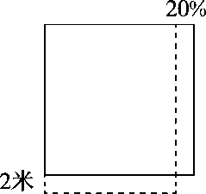

正方形的边长：　2×(1－20%)÷20%

＝2×0.8÷0.2

＝1.6÷0.2

＝8(米)

正方形的面积：8×8＝64(平方米)

答：原来正方形的面积是64平方米。